คู่มือการติดตั้งโปรแกรมและคู่มือการใช้งานโปรแกรม

คู่มือการติดตั้งโปรแกรม
การติดตั้งโปรแกรมสามารถคัดลอก directory SOFTWARE มาได้เลยโดยนำมาวางที่ drive ใดก็ได้ (เพื่อเป็นการง่ายต่อการใช้งานไม่ควรวางไว้ใน Subdirectory) ดังรูป

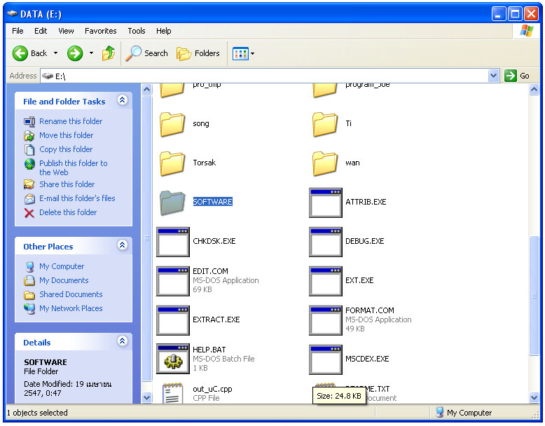
รูปที่ 1 การติดตั้ง directory SOFTWARE

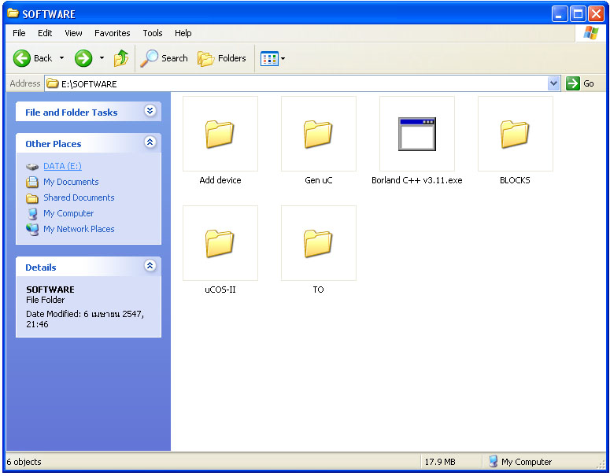
รูปที่ 2 ส่วนประกอบของโปรแกรมภายใน directory SOFTWARE

ภายใน directory SOFTWARE จะประกอบด้วยโปรแกรมส่วนต่างๆดังนี้
- โปรแกรมส่วนการติดตั้งอุปกรณ์
- โปรแกรมส่วนของการสร้างโครงสร้างแฟ้มข้อมูลที่พร้อมทำงานภายใต้ไมโครซีโอเอส 2 (uC/OS-II ) สำหรับผู้ใช้
- แฟ้มข้อมูลส่วนที่ใช้ร่วมกับแฟ้มข้อมูลที่พร้อมทำงาน โดยใช้ในการ compile ร่วมกัน
- โปรแกรม BorlandC V3.11

โปรแกรมส่วนการติดตั้งอุปกรณ์
จะเก็บไว้ใน directory Add device ประกอบด้วยแฟ้มข้อมูลต่าง ดังรูป

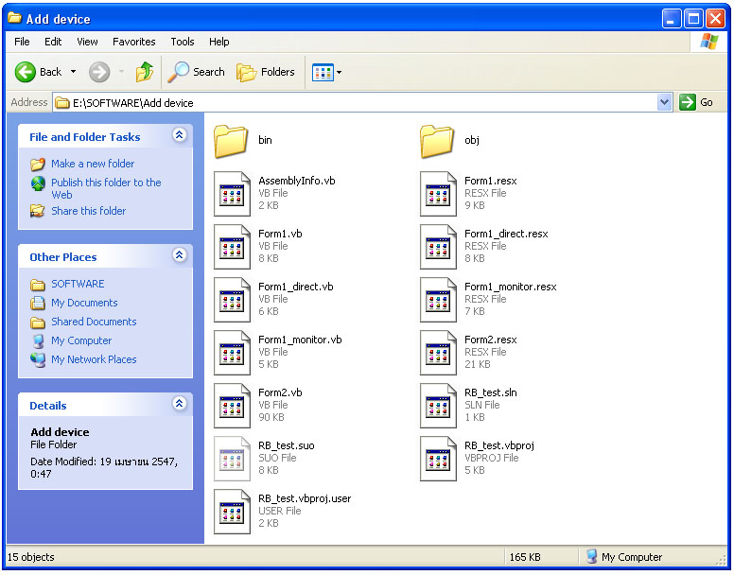
รูปที่ 3 ส่วนประกอบภายใน directory Add device

ภายใน directory Add device จะมีแฟ้มข้อมูลต่างๆที่เป็นส่วนประกอบ โปรแกรมการติดตั้งอุปกรณ์ ซึ่งสร้างจาก VB โดย โปรแกรมสำหรับใช้งานจะอยู่ใน directory bin มีชื่อว่า RB_test.exe

โปรแกรมส่วนของการสร้างโครงสร้าง แฟ้มข้อมูลที่พร้อมทำงานภายใต้ uC/OS-II สำหรับ user
จะเก็บไว้ใน directory Gen uC ประกอบด้วยแฟ้มข้อมูลต่าง ดังรูป

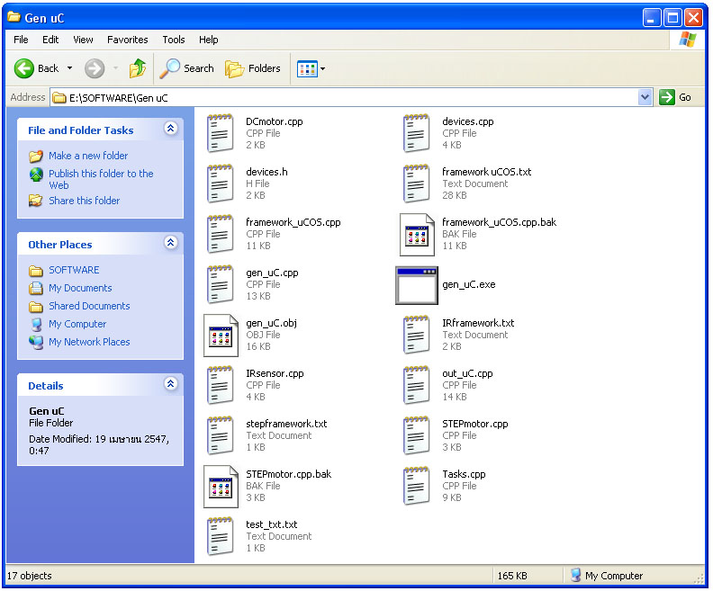
รูปที่ 4 ส่วนประกอบภายใน directory GenuC

ภายใน directory GenuC จะมีแฟ้มข้อมูลต่างๆที่เป็นส่วนประกอบ ในการใช้สร้างโครงสร้างแฟ้มข้อมูลที่พร้อมใช้งาน โดยส่วนประกอบต่างๆเหล่านี้จะเป็นส่วนของชุดคำสั่งและทาสก์สำหรับใช้ควบคุมอุปกรณ์ โดยสามารถเรียกใช้งานได้จากแฟ้มข้อมูลชื่อ gen_uC.exe

แฟ้มข้อมูลส่วนที่ใช้ร่วมกับ แฟ้มข้อมูลที่พร้อมทำงาน โดยใช้ในการ compile ร่วมกัน
จะเก็บไว้ใน directory blocks,to และ uCOS-II ประกอบด้วยแฟ้มข้อมูลต่าง ดังรูป

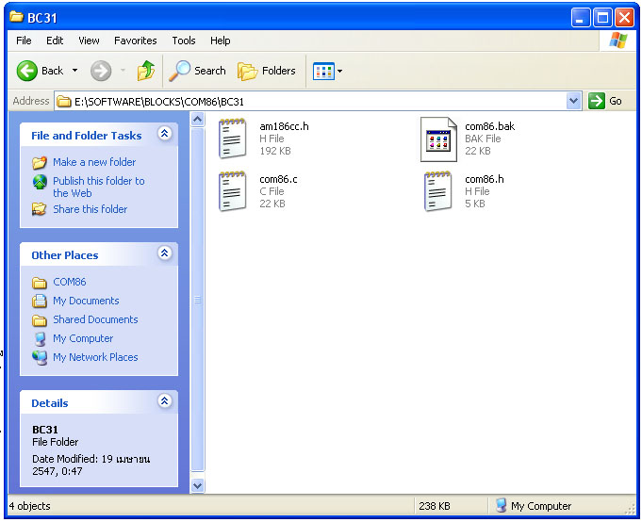
รูปที่ 5 ส่วนประกอบภายใน directory Blocks

แฟ้มข้อมูลที่อยู่ใน directory Blocks จะเป็นแฟ้มข้อมูลที่ใช้ปรับแต่งให้สามารถใช้งานไมโครซีโอเอส 2 กับ คอม86 ได้ โดยจะถูกเรียกใช้ เมื่อ compile แฟ้มข้อมูลที่ผู้ใช้จะนำไปใช้งาน

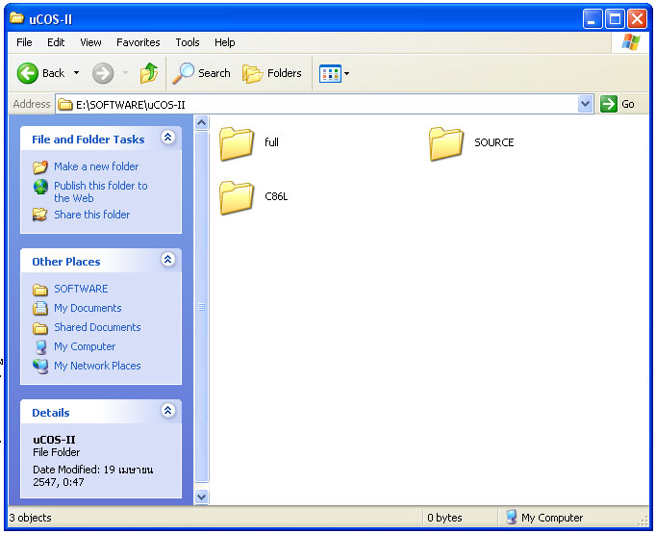
รูปที่ 5 ส่วนประกอบภายใน directory uCOS-II

ภายใน directory uCOS-II จะประกอบด้วย directory 3 ส่วนหลักๆ คือ
- directory SOURCE ที่เก็บแฟ้มข้อมูลการทำงานของฟังก์ชั่นของ ไมโครซีโอเอส 2
- directory C86L ที่เก็บแฟ้มข้อมูลที่ใช้ปรับแต่งค่าการทำงานของ ไมโครซีโอเอส 2
บน คอม86
- directory full จะเป็น directory ที่ใช้เก็บแฟ้มข้อมูลที่พร้อมทำงาน เพื่อใช้ในการ compile และแฟ้มข้อมูลที่จะนำไปส่งให้ คอม86 ใช้งาน

ส่วน directory To เป็น directory การทดสอบและใช้งาน ไมโครซีโอเอส ซึ่งไม่จำเป็นต่อการใช้งานจริง

การติดตั้งโปรแกรม BorlandC V3.11
จะมีแฟ้มข้อมูล Borland C++ v3.11.exe สำหรับติดตั้ง BorlandC V3.11 ซึ่งการติดตั้ง BorlandC V3.11 เพื่อให้ง่ายต่อการใช้งานให้ติดตั้งไว้ที่ drive C: ให้ตั้งชื่อ directory ว่า BORLANDC ดังรูป

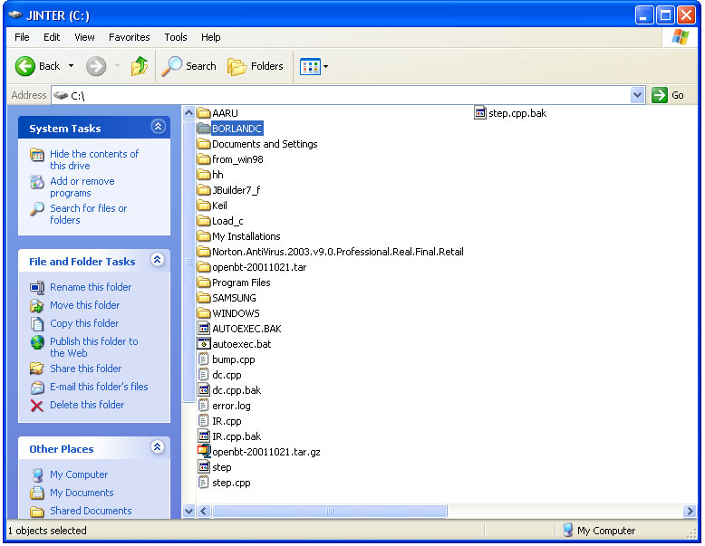
รูปที่ 6 การติดตั้ง directory BORLANDC

คู่มือการใช้งานโปรแกรม

การใช้งานโปรแกรมติดตั้งอุปกรณ์
เปิดแฟ้มข้อมูล RB_test.exe ภายใน directory bin ของโปรแกรมในส่วนของการติดตั้งอุปกรณ์ ตาม อุปกรณ์ที่ติดตั้งจริง โดยดูจากแผนผัง วงจร decode address ดังรูป

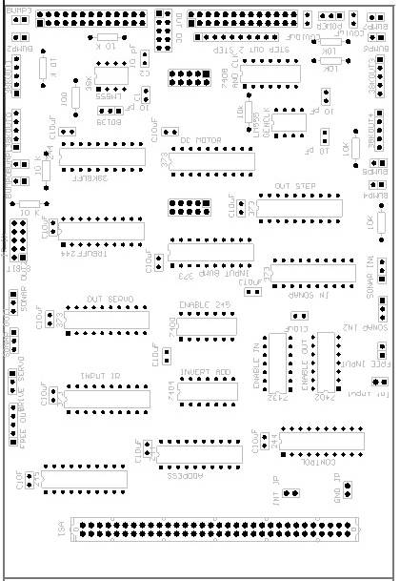
รูปที่ 6 แผนผังวงจร decode address
การติดตั้งอุปกรณ์จะติดตั้งกับ connector ที่เตรียมไว้ให้สำหรับอุปกรณ์ต่างๆ

ขั้นตอนการใช้งานโปรแกรมติดตั้งอุปกรณ์

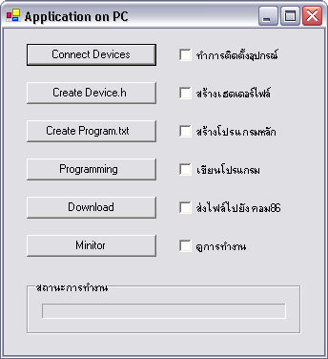
รูปที่ 7 หน้าหลักของโปรแกรมช่วยเหลือการใช้งานหุ่นยนต์บนคอมพิวเตอร์

โปรแกรมที่สร้างขึ้นจะมีส่วนประกอบหลักอยู่ 6 ส่วน ดังภาพ โดยการใช้งานคือผู้ใช้งานต้องเลือกลำดับการทำงานตามขั้นตอนจากบนลงล่าง โดยเริ่มติดตั้งอุปกรณ์ โดยการกำหนดชนิดของอุปกรณ์และตั้งค่าเพื่อเรียกใช้งานชุดคำสั่ง โดยการเลือก Connect Devices
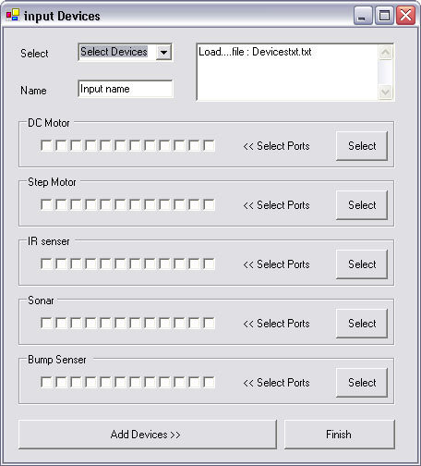
รูปที่ 8 โปรแกรมช่วยเหลือการติดตั้งอุปกรณ์

โดยผู้ใช้งานต้องกำหนดชนิดของอุปกรณ์ และชื่อของอุปกรณ์ที่จะเรียกใช้ในโปรแกรม ( โปรแกรมจะทำการสร้างออปเจค ของอุปกรณ์ขึ้นในโปรแกรมเพื่อให้ผู้ใช้งานสามารถเรียกใช้ชุดคำสั่งผ่านทางออปเจคนั้น ) โดยหลังจากกำหนดชื่อแล้วขึ้นตอนต่อไปคือการเลือกพอร์ตที่ต้องการโดยในส่วนนี้โปรแกรมจะทำการเช็คค่าพอร์ตที่ติดกับคอม86 ให้โดยอัตโนมัติ
โดยขั้นตอนการใช้งานในส่วนของการติดตั้งอุปกรณ์มีดังต่อไปนี้
- เลือกชนิดของอุปกรณ์
- ตั้งชื่อของออปเจคของอุปกรณ์ที่นำมาติดตั้ง
- เลือกพอร์ตทางลอจิกคอลของอุปกรณ์ โดยการเลือกพอร์ตจากโปรแกรมหลัก
- เช็คความถูกต้องของพอร์ตที่กำหนดและค่าต่าง ๆ ที่เลือกไว้
- ทำการเก็บค่าที่ติดตั้งอุปกรณ์ เพื่อเตรียมไปทำการสร้างไลบารี่สำหรับเรียกใช้ต่อไป
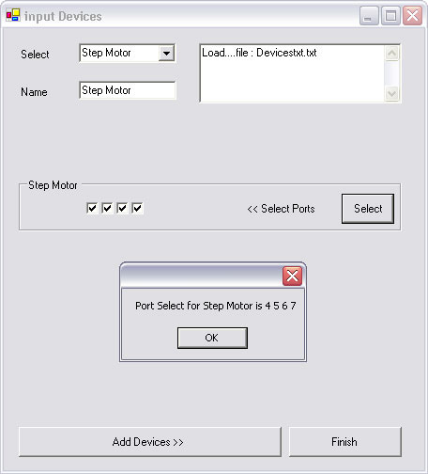
รูปที่ 8 โปรแกรมช่วยเหลือการติดตั้งอุปกรณ์หลังการกำหนดพอร์ตแล้ว

หลังจากทำการกำหนดค่าของอุปกรณ์ตามขั้นตอนอย่างถูกต้องแล้ว ขั้นตอนต่อไปคือการเก็บค่าอุปกรณ์ไว้ยังแฟ้มข้อมูลที่จะเรียกใช้เพื่อทำการสร้างแฟ้มข้อมูล Devices.h เพื่อใช้ในการเขียนโปรแกรมโดยการเลือก Add Devices

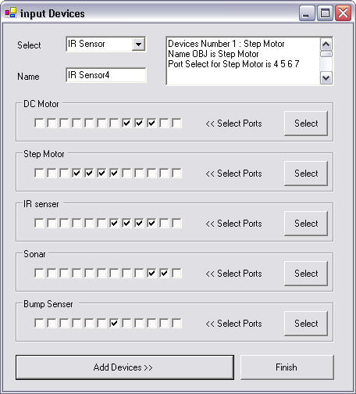
รูปที่ 9 โปรแกรมช่วยเหลือการติดตั้งอุปกรณ์เมื่อติดตั่งอุปกรณ์เสร็จสิ้น

หลังการทำการเลือกติดตั้งอุปกรณ์ครบถ้วนตามที่ต้องการแล้ว โปรแกรมจะทำการเก็บข้อมูลที่ผู้ใช้งานต้องการเก็บไว้ยังเทกแฟ้มข้อมูล เพื่อเรียกมาคำนวณและสร้างแฟ้มข้อมูลสำหรับ include ไปในโปรแกรมหลักเพื่อเรียกใช้งานชุดคำสั่งและสร้างออปเจคของคลาสอุปกรณ์นั้น ๆ

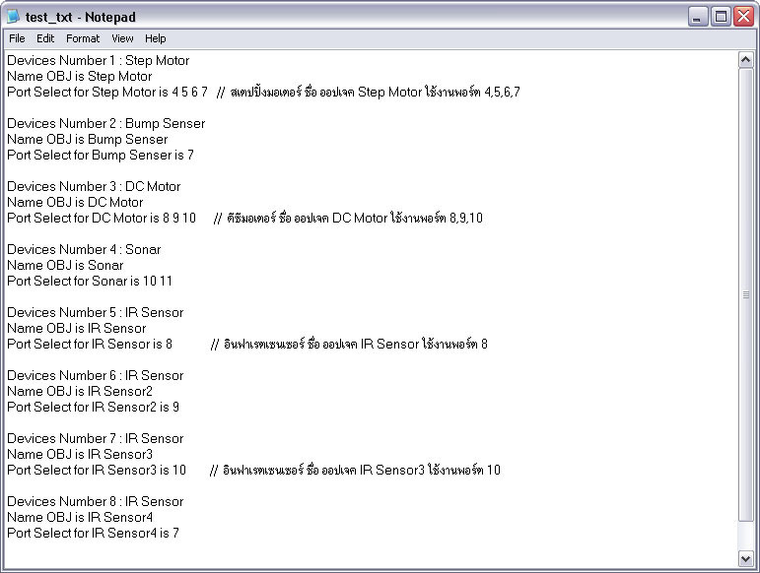
รูปที่ 10 แฟ้มข้อมูลที่เก็บไว้หลังจากที่ผู้ใช้งานติดตั้งอุปกรณ์

เมื่อเลือกอุปกรณ์เสร็จเรียบร้อย โปรแกรมจะสร้างแฟ้มข้อมูลที่เก็บรายละเอียดของอุปกรณ์ที่ติดตั้งไว้ที่ แฟ้มข้อมูล test_txt.txt โดยแฟ้มข้อมูลนี้จะนำไปใช้ในการสร้างแฟ้มข้อมูลที่พร้อมทำงานของ ไมโครซีโอเอส บนคอม86 สำหรับให้ผู้ใช้เพิ่มเติมในส่วนการเขียนโปรแกรม
หลังจากนั้นนำ แฟ้มข้อมูล test_txt.txt ไปไว้ที่ directory Gen uC ในส่วนโปรแกรมการสร้าง
โครงสร้างแฟ้มข้อมูลที่พร้อมทำงานภายใต้ไมโครซีโอเอส 2 (uC/OS-II ) สำหรับผู้ใช้ แล้วเรียกใช้งานโปรแกรม Gen_uC.exe

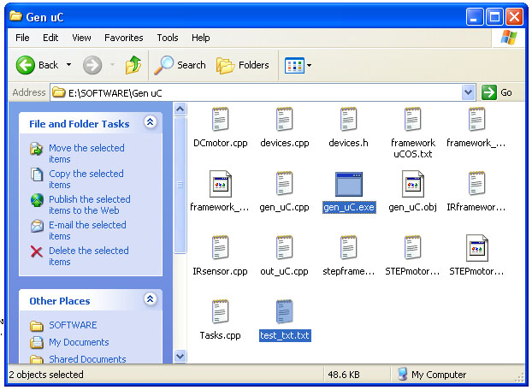
รูปที่ 11 แฟ้มข้อมูลที่ใช้สร้างโครงสร้างแฟ้มข้อมูลที่พร้อมทำงานภายใต้ไมโครซีโอเอส 2 สำหรับผู้ใช้

หลังจากใช้โปรแกรมสร้างโครงสร้างแฟ้มข้อมูลที่พร้อมทำงานภายใต้ไมโครซีโอเอส 2 สำหรับผู้ใช้ แล้วจะได้แฟ้มข้อมูล out_uC.cpp ซึ่งเป็นแฟ้มข้อมูลที่มีให้ผู้ใช้เขียนโปรแกรม

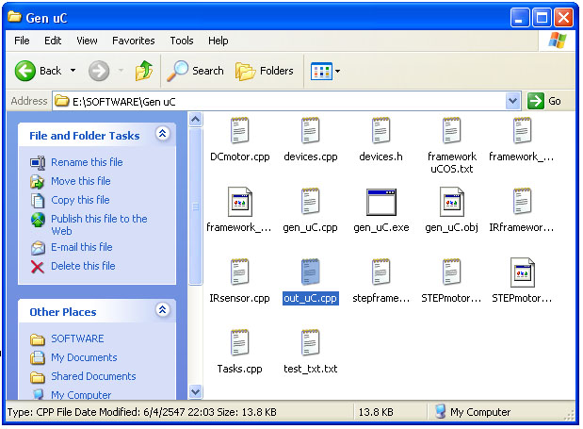
รูปที่ 12 แฟ้มข้อมูลโครงสร้างแฟ้มข้อมูลที่พร้อมทำงานภายใต้ไมโครซีโอเอส 2 สำหรับผู้ใช้
หลังจากนั้นนำแฟ้มข้อมูล out_uC.cpp ไปเก็บไว้ที่ \software\ucos-ii\full\bc31\soure แล้วเปลี่ยนชื่อเป็น test.cpp

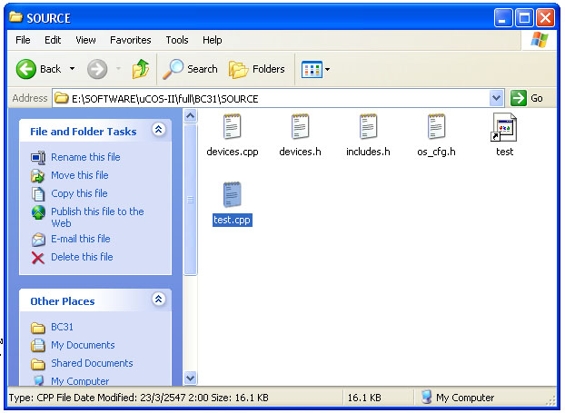
รูปที่ 13 แฟ้มข้อมูลที่พร้อมใช้สร้างโปรแกรมใช้งานจริง

//////////////////////////////////////////////////User task //////////////////////////////////////////////////
void TaskMain (void *pdata) //user program
{
// Initiate values here

pdata=pdata;
for (;;)
{
// Define code here

}
}

รูปที่ 14 ส่วนของแฟ้มข้อมูลโครงสร้างที่ให้ผู้ใช้เขียนโปรแกรม
หลังจากนั้นผู้ใช้สามารถเขียนโปรแกรมในส่วนที่เตรียมให้ผู้ใช้ โดยโปรแกรมจะอยู่บนพื้นฐานของ ภาษา C และ uCOS-II นอกจากนี้ผู้ใช้สามารถเรียกใช้เมทธอดของออบเจคของชุดคำสั่งสำหรับควบคุมอุปกรณ์ได้ด้วย
เมทธอดต่างๆที่ผู้ใช้สามารถเรียกใช้ได้มีดังนี้

class DCmotor ประกอบด้วย
void forward();
void backward();
void stop();

class STEPmotor ประกอบด้วย
void forward ();
void backward();
void stop();

class IRsensor ประกอบด้วย
int detect();

class BUMPsensor ประกอบด้วย
int bump();

ตัวอย่างการเรียกใช้เมทธอด
-------------------------- ส่วนของการประกาศออบเจค ----------------------------------
BUMPsensor B1;
STEPmotor step1;
STEPmotor step2;

-------------------------- ส่วนของการเรียกใช้งานเมทธอด --------------------------------
if (B1.bump ())
{
step1.backward ();
step2.stop ();

OSTimeDlyHMSM (0, 0, 1, 0);

step1.forward ();

OSTimeDlyHMSM (0, 0, 1, 0);

step1.stop ();
}

else
{
step1.stop ();
step2.backward ();

OSTimeDlyHMSM (0, 0, 1, 0);

step2.forward ();

OSTimeDlyHMSM (0, 0, 1, 0);

step2.stop ();

}

รูปที่ 15 ตัวอย่างการเรียกใช้งานเมทธอด ในส่วนโปรแกรมที่ผู้ใช้เขียน

* ส่วนการประกาศออบเจค โดยปกติโปรแกรมช่วยเหลือจะประกาศให้ ผู้ใช้สามารถเรียกใช้ได้เลย โดยประกาศตามชื่ออุปกรณืที่ผู้ใช้ตั้งให้
เมื่อได้แฟ้มข้อมูลของโปรแกรมที่เสร็จสมบูรณ์แล้ว ให้เปิด Command Prompt ขึ้นมา

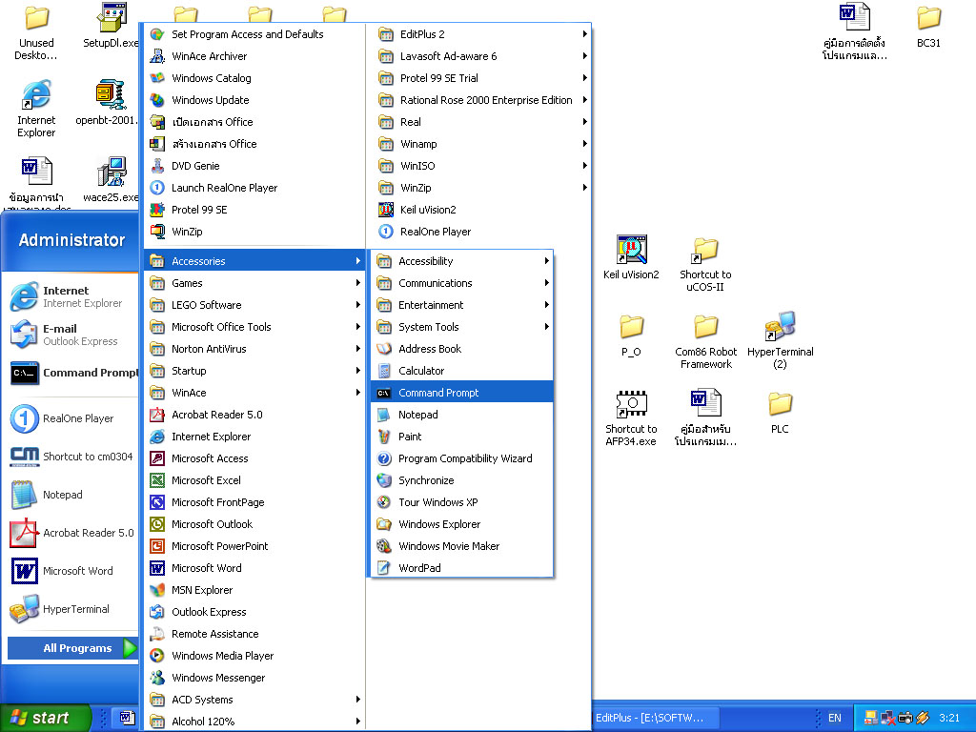
รูปที่ 16 การเรียกใช้งาน Command Prompt

แล้วเข้าไปยัง \software\ucos-ii\full\bc31\test สั่ง run file maketest.bat เพื่อทำการ compile แฟ้มข้อมูลที่ผู้ใช้เขียนโปรแกรมเสร็จแล้ว ให้นำไปใช้งานได้ ดังรูป

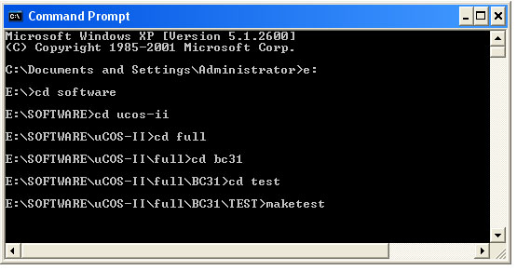
รูปที่ 17 การ compile แฟ้มข้อมูลที่เขียนโปรแกรมเรียบร้อยแล้ว

เมื่อทำการ compile ผ่านแล้วจะได้แฟ้มข้อมูล test.exe ซึ่งอยู่ที่ ยัง \software\ucos-ii\full\bc31\test

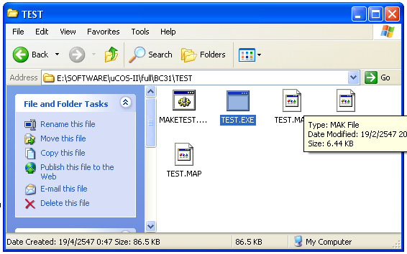
รูปที่ 18 แฟ้มข้อมูล test.exe ที่ได้จากการ compile

หลังจากนั้นก็นำแฟ้มข้อมูล test.exe ส่งไปที่ com86 ทางโปรแกรม ไฮเปอร์เทอร์มินอลเพื่อจะนำไปใช้งาน โดยมีขั้นตอนดังนี้
- กำหนดให้ติดต่อผ่านพอร์ตอนุกรม
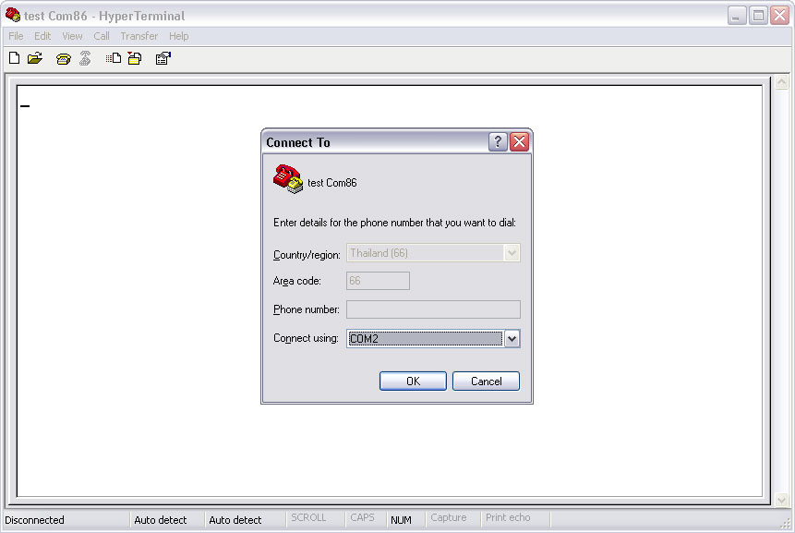
รูปที่ 19 แสดงการตั้งพอร์ตที่ติดต่อระหว่างคอมพิวเตอร์กับคอม86

- กำหนดค่าการความเร็วในการส่งข้อมูล จำนวนข้อมูลในการส่งแต่ละครั้ง การตรวจสอบความถูกต้องของข้อมูล และการควบคุมการส่ง ดังรูป
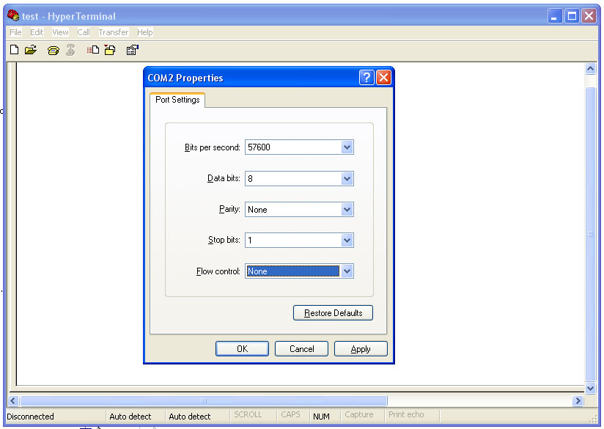
รูปที่ 20 แสดงการตั้งค่าไฮเปอร์เทอร์มินอล

ใช้ไฮเปอร์เทอร์มินอลส่งแฟ้มข้อมูลไปยังคอม86 โดยใช้คำสั่ง transfer /r <filename> แล้วเลือกแฟ้มข้อมูลที่จะส่ง ซึ่งคือแฟ้มข้อมูล \software\ucos-ii\full\bc31\test\test.exe และเลือกโปรโตคอล Xmodem ดังตัวอย่างได้

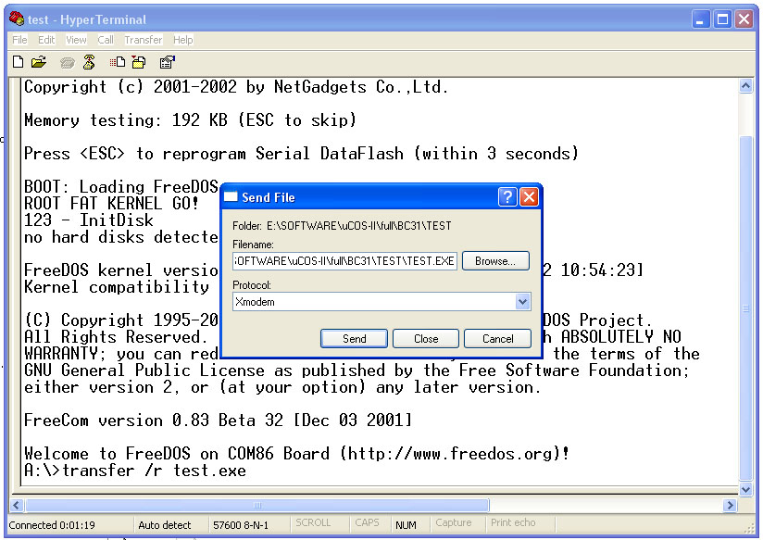
รูปที่ 21 การส่งแฟ้มข้อมูลไปยังคอม86ด้วยโปรแกรมไฮเปอร์เทอร์มินอล

สั่ง run แฟ้มข้อมูล test.exe ทางโปรแกรม ไฮเปอร์เทอร์มินอล แล้วสามารถดูผลการทำงานทางหน้าจอแสดงผล

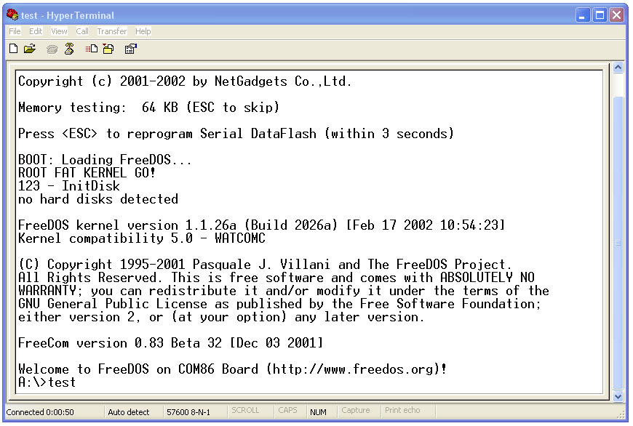
รูปที่ 22 การสั่ง runโปรแกรมที่ส่งไปให้คอม86

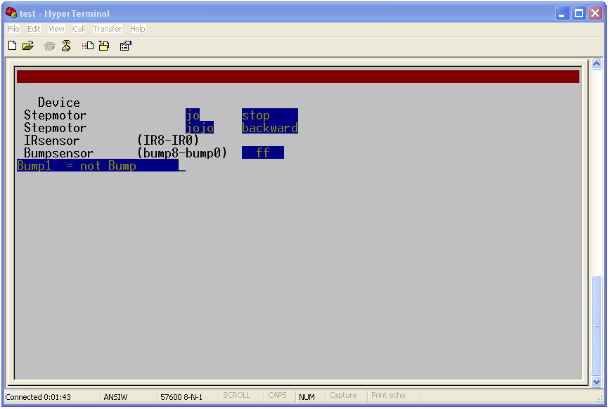
รูปที่ 23 หน้าจอแสดงผลการทำงานของอุปกรณ์ผ่านคอม86

* สำหรับกรณีการแก้ไขส่วนของแฟ้มข้อมูลที่ใช้ compile และปรับแก้ที่อยู่ของแฟ้มข้อมูลต่างๆแล้วสามารถทำงานได้อย่างปกติ สามารถอ่านได้ใน คู่มือโปรแกรมเมอร์

